**东丽区教育信息技术研究课题**

**中 期 报 告**

课题批准号  **191201100003**

课 题 名 称 借助信息化手段提升边远校教学质量

课题负责人 王雪

所 在 单 位  **天津市大毕庄中学**

填 表 日 期  2019.12.10

东丽区教育信息技术研究课题领导小组办公室 制

2019年5月

《借助信息化手段提升边远校教学质量》中期报告

一、课题概述

课题《借助信息化手段提升边远校教学质量》，2018年9月被立项为教育教学信息技术研究课题。课题立项以来，我们发现，在边远校中有部分学生对于数学学科学习没有兴趣，表现为课堂的参与度不高，主动学习的情况较少，作业完成质量较差，在这种情况下，经过课题组老师研究，把课题研究重点放在利用适当的信息化手段（PAD和希沃授课助手）提高学生学习数学的兴趣，加大学生课堂的参与度，充分调动学生的积极性，在此期间教师们勇于尝试，并及时总结经验，不断更新教育教学理念，在课题研究的过程中，以使课题顺利实施，完成了阶段性研究工作，现将研究工作小结如下：

二、研究工作主要进展

从立项至今我们课题组成员积极研究学习借助信息化手段提升教学质量的相关理论，并根据理论积极实践，无论是平时的课堂中还是使用希沃、pad进行尝试，都取得了一定的成绩。

1. 2018年9月-11月，学习有关理论，主要包括翻转课堂理念，将PAD、希沃授课助手等信息化手段融入课堂的技术学习。前期多次分别对师生进行培训，组织学生教师不断尝试，在理论学习的过程中，课题组教师每次都认真研究学习，互相探讨，形成了良好的科研习惯和组织纪律。

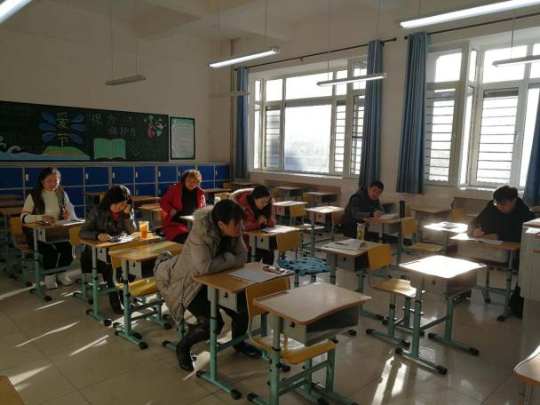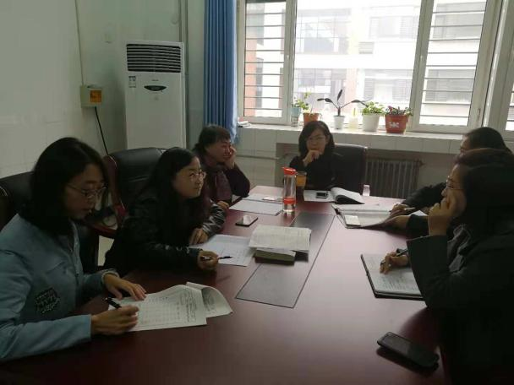

1. 2018年11月-2019年4月，学校各年级进行不同形式的信息化课堂的展示课，包括使用PAD和希沃授课助手，并对借助信息化手段上课后的学生学习状态和学习效果掌握情况进行跟踪记录。

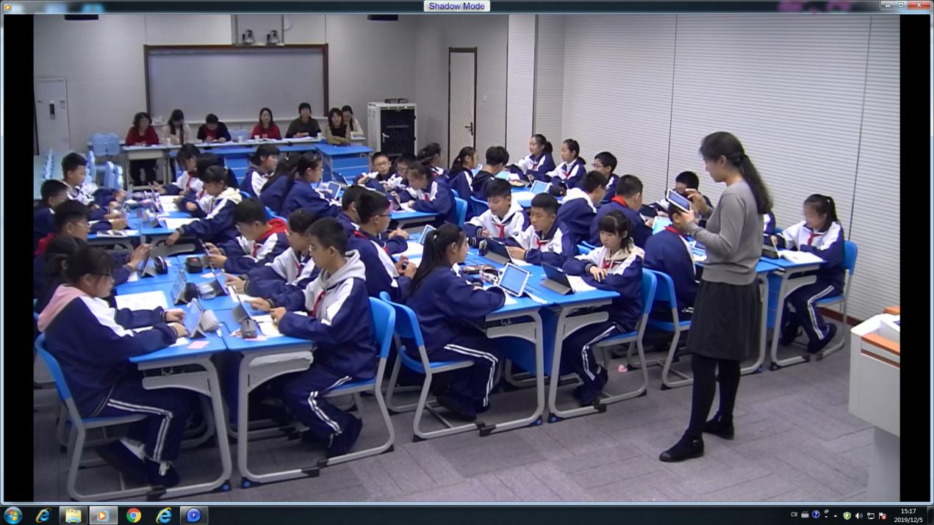

1. 2019年2月-2019年5月组织教师观摩经典公开课，学习观摩优秀教师如何组织课堂教学，在有限的时间内，合理使用各种信息化手段，提升课堂效率，提升学生学习兴趣。每次观摩公开课后，安排课题组成员进行评课，着重分析信息化手段对本节课的促进作用和不足之处。

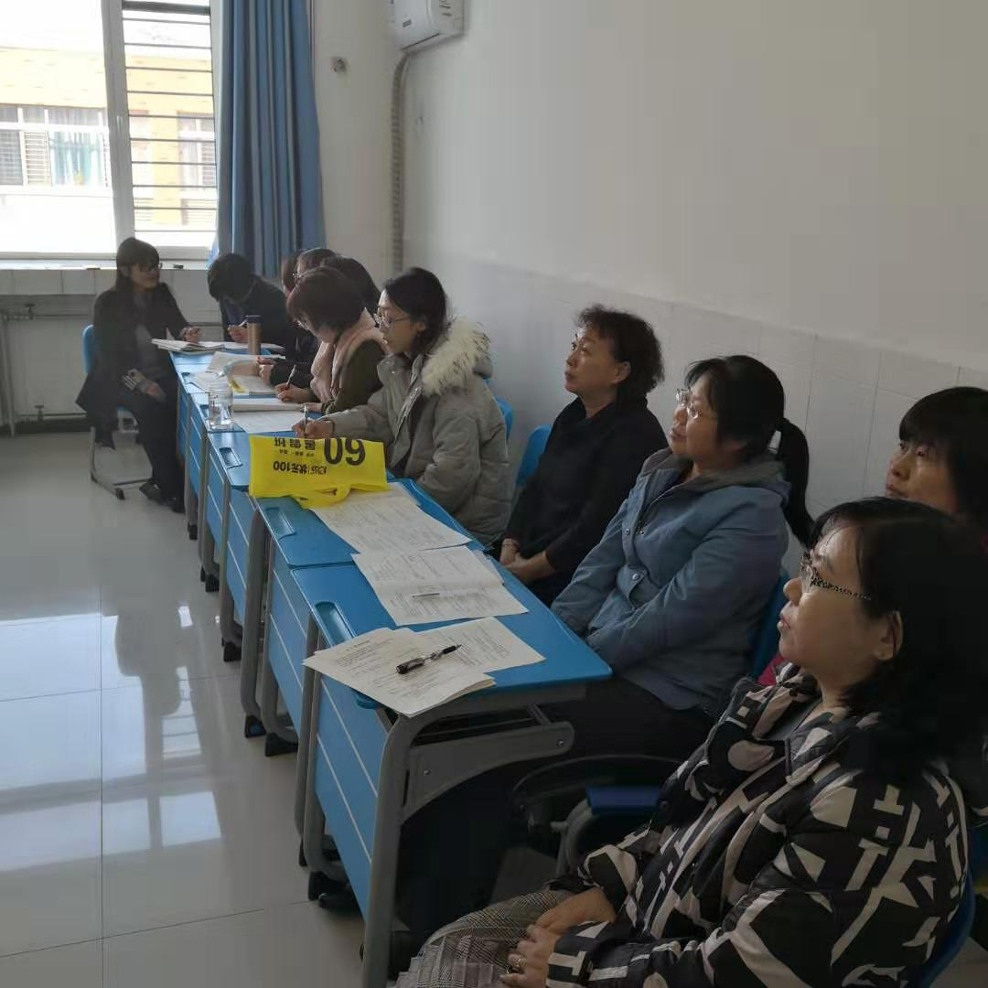

4．组织课题参与者尽可能多的参与到各种活动中，全体成员参与学情分析，力保每节课都认真设计教学思路，充分利用信息化手段提升课堂教学效率和教学质量，提升学生的参与度，并积极进行反思，对课堂的安排反复推敲，从而总结出课堂教学与信息化手段相结合的最佳方法。

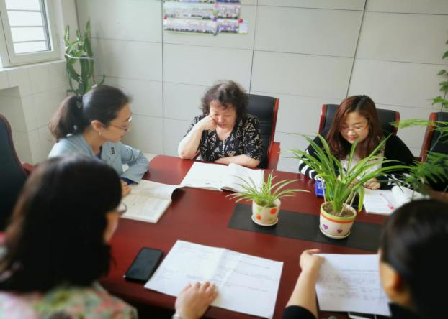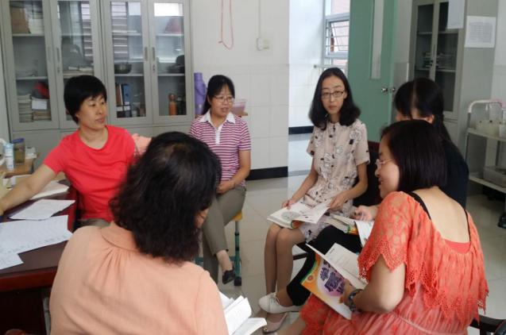

三、前期研究成效

课题组成员不断进行理论的学习，通过多次培训，老师们了解了PAD的使用方法，学生们也基本掌握了PAD的使用方法，另外与我校电教处的老师们学习了希沃授课助手，在没有PAD的情况下也可以通过希沃授课助手提升学生学习兴趣，同时随时随地掌握学生的学习情况，所以，目前课题组的成员基本掌握了一些信息化的手段，并将这些方法都应用到自己的教学中去。

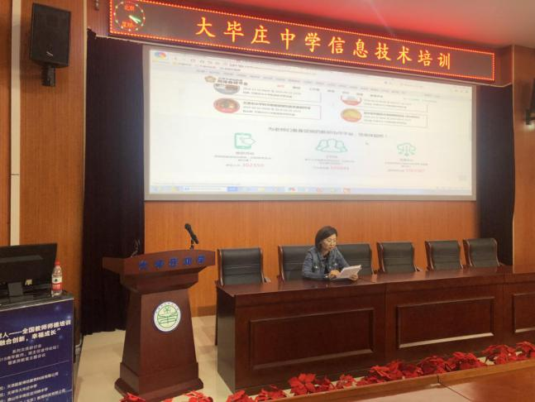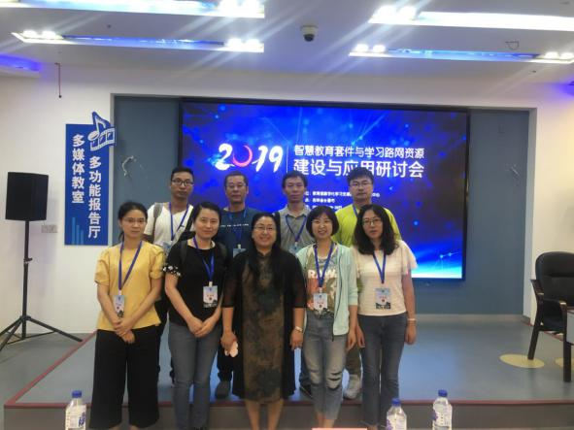

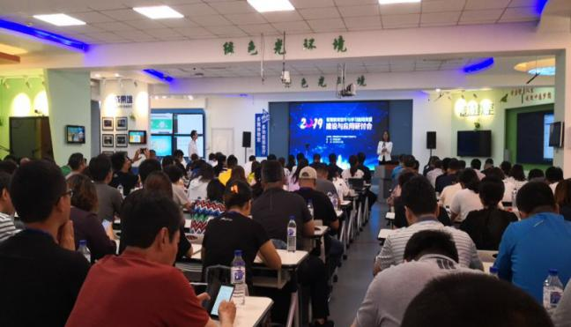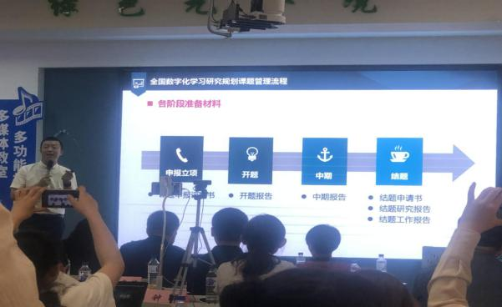

由于我校可使用的PAD数量及教室条件限制不是每一个班都可以用PAD上课，同时由于课型不同，以及前期的备课量较大，所以经课题组成员研究讨论每班每周上一节PAD课，并且用于新授课。使用PAD上课与传统上课模式不同之处就是，传统上课模式在课上接触新知识，课后完成作业；而使用PAD上课需要学生提前完成授课教师发布的课前预习，也就是将原来的课上+课后改为课前+课上，经过近一年时间的摸索与总结，现阶段基本上将使用PAD教学设定为以下几个环节：

1. 课前预习。

在正式上课前一到两天，授课教师根据新授课的内容及所教班级学生情况，设定好本节课的预习内容并发布。教师在发布的题型上基本上以选择题为主，内容以基本概念及运用，典型基础题等学生可以自主预习且能独立完成为主。学生根据发布内容自主预习，一般用时为15到20分钟，完成任务后提交答案，同时将自己在预习的过程中遇到的问题记录下来，在正式上课时向老师提问。全体学生在提交答案后，授课教师会看到学生的答题情况，根据答题情况了解、分析学生预习情况，及时调整授课方案。

1. 反馈预习情况。

在新授课中，先向同学们反馈大家自主预习后的答题情况，其中包括每一道题的答题正确率、出现了哪些错误、哪些同学出现了错误。根据出现的问题授课教师或请同学帮助讲解基础知识、基本题型，将同学遇到的困难在上课之初彻底解决，在将预习中出现的问题都解决之后以抢答题的形式检验学生对最基本概念及知识的掌握程度，教师当堂发布习题，学生快速答题，题目的答案、学生答题速度的排名教师实时掌握，并可以实时公布速度，以此调动学生的积极性。这一环节主要面向全体，全员解决最基本的知识，为后面的能力提升扫清障碍。

1. 能力提升。

在掌握了当堂课的基础知识和基本题型后，教师可以发布相对有难度的习题，在这一环节中可以采取小组合作互助模式，即小组内同学互相讨论、研究，各抒己见，在达成共识后提交答案，如果在研究过程中出现不可解决的困难，教师可以参与讨论中，给予一定的指导和提示，及时引导学生的思考方向，答案提交后，授课教师根据反馈回来的数据，有针对性的讲解分析问题，对此类问题学生能力到一定的提升。由于学习基本概念及基础知识所占用课堂时间较少，所以在能力提升这一环节可利用时间较多，可以充分的提升大多数学生的能力。

1. 当堂小结。

在充分学习了本节课的内容之后，同学们都有所收获，也都有所感悟，可以有选择的请几名同学代表谈谈本节课的收获，可以是知识方面的，也可以是方法类的，老师在倾听同学们的感受后总结归纳。

1. 当堂检测。

在经历了课前预习、反馈预习情况、能力提升、当堂小结四个环节之后，对同学们的学习情况要有所检测，最后教师发布检测题，根据时间情况灵活掌握，如课课上有时间，及时公布学生答题数据、答案，并进行讲评，如检测完没有时间，教师要根据反馈出的答题情况及时与错题的同学沟通，找出错误的原因，解决问题。

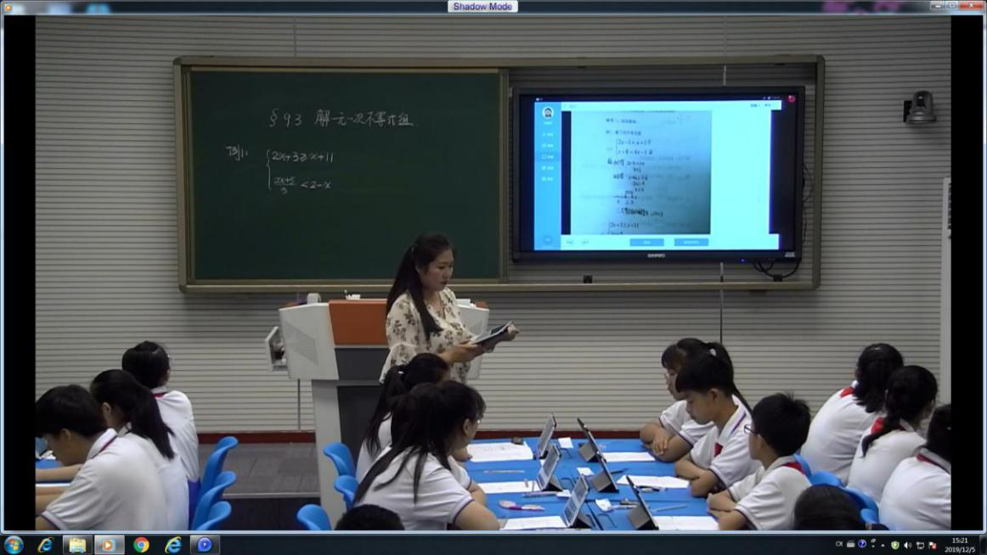

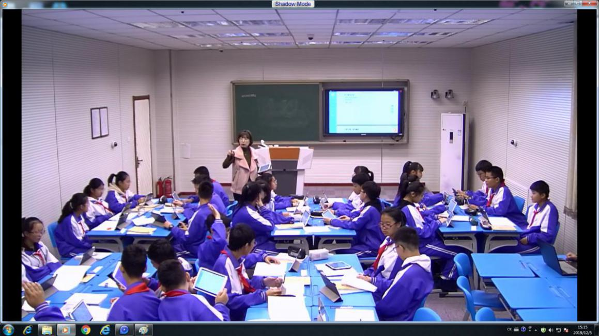

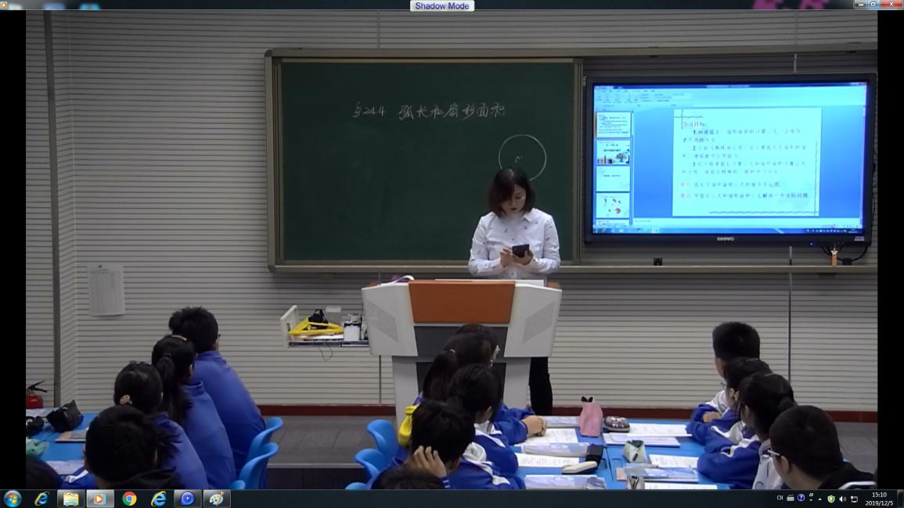

从现阶段实验效果看，PAD 教学最大的优势在于学生可以提前将简单的基础知识自行消化解决，减少了课上时间，为课上提升能力提供了有效时间，也可以让更多的学生参与课堂讨论与互动，每个学生可利用的时间增多，对单个学生更加公平；另外，学生在提交作业或考试答案后，实时结果可以展现在PAD上，全班整体数据等整体情况一目了然，也可以从单个题目入手，知道单个考题的错误率，方便教师有目的有针对性的教学。参与实验的班级，学困生有了较大转变，由于有了基础知识的抢答环节，大家都有了同等的机会，都可以被及时的认可，学生们的学习积极性提高了，课堂的参与程度也提升了，课堂上听课状态明显好转，作业质量有了显著地提高，而原本的成绩优秀的学生，由于课上有了更多的时间与老师同学探讨有难度的问题，能力又有了进一步的提高，学习能力又有所提升。从整体看既活跃了课堂气氛，又提升了学生的基本素养，各班学困生数量明显下降，短短一年时间里，我们看到了可喜的变化。

在研究过程中，多位老师积极参与PAD教学，从前期的学习PAD使用方法，到对学生的使用培训，最后形成完整的的PAD实验课，课题组成员献计献策，多次磨合，总结经验，逐渐将信息化手段融入自身的课堂教学思路，并在教学实践中教师们体会到信息化对课堂的影响，即高效性和互动性，实现了高效课堂。2019年5月，冯玲玲老师在“互联网+教育暨人工智能助推教师队伍发展高级研修会”中开设公开课。2019年12月，课题组张晓婷、高明丽在北京四中主办，天津教育学会支持的第三届“信息技术与课堂教学深度融合”中小学教师翻转课堂大赛中分获一、三等奖。杨俐力老师在2019年6月，获东丽区教育教学信息化大赛课件类三等奖。2019年9月，张学思老师在2019东丽区教育教学信息化大赛微课类二等奖。在课题不断的深入研究过程中，老师们也逐渐形成了自己对课题的一些理解，将理论用于实践，在实践中体会理论，不断揣摩、思考、总结，形成了自己的一套想法。2019年3月，杨俐力老师的论文《无线技术让数学教学高速翻转》在天津市基础教育2019年“教育创新”论文评比中获区县级三等奖。2019年3月，张学思老师的论文让IPAD在数学课堂教学中翻转起来----有序数对的探究》在天津市基础教育2019年“教育创新”论文评比中获区县级一等奖。2019年3月，宋欣丽老师的论文《PAD课堂中数学教学自主学习模式探究》在天津市基础教育2019年“教育创新”论文评比中获区县级三等奖。

四、研究存在的主要问题和困难

在持续一年多的课题研究中，我们取得了一些可喜的研究成果，这些成果凝聚着课题组所有成员的心血。但我们同时也应该清醒的看到在课题研究中还存在一些不如意的地方：

1.学生具体情况千差万别，基于学生现有的基础，课堂教学思路的转变和信息化手段的结合还需更加准确的切入点，课堂教学质量的提升与信息化手段的结合点还需进一步的研究。

2. 课堂教学与信息化自然融合需要更多课堂实践作为基础；

3.在研究过程中，我们要加强个案研究，而课堂教学质量的提升标准复杂，如何将研究的成果经验进行推广运用，成为我们感到困惑的问题。

4.由于条件所限，使用PAD教学的班级及课时不多，在实际教学中我们正在积极探索希沃授课助手与课堂的融合。

五、下一步研究计划

1. 将成功的研究案例进行推广到全校；

2.根据课型的不同，后期将继续探索复习课与信息化相结合的具体模式；

3.进一步细化教学的手段方法，针对不同层次的学生进行量体定制学习方法，让不同层次的学生都能得到发展；

4.引导学生学习的主动性动，培养学生主动参与课堂活动中；

5.下一步我们计划要组织好课题组成员的交流，促进科研成果更好更快地在研究成员之间交流。

6.做好课题终结性论文的撰写、准备好结题相关材料并编纂成册。

六、自我评价

自课题立项以来，课题组成员积极学习相关理论和先进的信息技术手段，在理论与实践中不断摸索、实践、创新，课题研究工作顺利开展，研究方案得到有效落实，并取得了预期研究成效。

一年多来，通过理论研究和教学时间检验，此课题对初中数学课堂教学，提高教师把握教材、研究教学、将信息化手段融入日常教学中的能力都有极大的帮助。

课题研究是一个动态的过程。本课题以探索借助信息化手段促进数学课堂教学为主要内容，按照预定研究思路纪记录了教学调研和课堂观察，了解教师课堂教学情况和学生学习活动情况，分析教师采取相应的信息化手段对学习所产生的影响。例如，运用PAD、希沃等手段都相应的提高了大部分学生的学习兴趣，对于一些新手段和新方式学生们兴趣很高，课堂效率明显提高，学习的积极性明显改善，学生主动参与到学习活动中。

通过一年多的研究，我们课题组成员发现，恰当的运用信息化手段可以适当的提升学生的学习兴趣，也可以提高课堂学习效率。在后期的研究中，我们还将进一步探索信息化与课堂相结合的多种方式，另外，我们也将进一步深入研究如何将经验逐步推广到更多的班级。

1. 中期检查活动简况

通过一年的实践，师生在参与借助信息化手段提升边远校数学教学质量的研究中收获颇多。老师的理念更新了，教科研水平增强了，通过实践多位教师参加了不同级别的优质课，均取得优异成绩；学生的学习方式改进了，学生学习数学的兴趣得到有效提高，学生会动手动口动脑了，课堂氛围活跃了，学生的学习成绩提高了。

总之，我们要不断加强理论学习，了解课堂教学与信息化相结合的研究意义、方法策略从两方面入手，让学生自主自觉的学习，提高课堂效率，让学生在学中玩，在玩中学。